19.06.2021

Dozent: Dr. László Pitlik

Szilvia Csizmadia

Digital Economy | KJO0IX | Budapest

Which european country is the best to live in?

WO LEBT SICH AM BESTEN IN EUROPA?

Abstract

As EU citizens, all nationals of the Member States of the European Union have the right to move freely within the European Union and to enter and reside in any EU Member State. This fundamental article of the EU treaty opens numerous opportunities to EU citizens willing to move and settle abroad. European countries are very different due to not only cultural and historical reasons but also due to very heterogeneous economic situations occurred in the European continent before the creation of the European Union.

In this publication I am defining an operational approach, based on statistical data, to objectively identify which country in Europe would offer the better quality of life.

A secondary goal of this work is also to confirm, that most of the estimations and hypothesis around the correlation of some quality of life factors could actually be proven wrong, statistically speaking. Finally I pose the question of whether a non EU country might actually have a comparable rating in the analyzed dimensions and thus potentially be the next EU member.

The 27 European countries have been represented trough a vector of 8 dimensions.

Each dimension represents a parameter that, generally speaking, is able to affect the quality of life of a country population.

The COCO tool and MS Excel have been used to perform a component-based object comparison for objectivity and identify the best country to settle in.

The analysis described above has showed that Estonia is actually the best country to live in EU and this does not fit with the naive estimation provided.

Additionally, the ranking output from the COCO tool pointed out that some of the non-EU countries would be able to perform good enough to rank in the standards of the EU members.

There are a few aspects of the analysis that could be explore in depth or monitor some other indicators like governance, recreation or public services and next time this might be interesting to study and requires further analysis.

**Keywords:** European Union, ranking, component-based object comparison for objectivity, quality of life

Daten basiertes Länder-Ranking

Die Publikation entstand als Hausarbeit bezogen auf die EU-Länder und befasst sich ausschließlich mit der daten-basierten „Lebensqualität“. Die verschiedenen Daten sollen uns ermöglichen, einen gewissen Trend erkennen zu können. Ziel der Aufgabe war außerdem festzustellen, anhand der vorhandenen Daten welches nicht europäisches Land könnte heute in die Europäische Union aufgenommen werden?

Verwendete Daten

Im Laufe meiner Recherche wurde versucht, homogene Daten aus demselben oder nah beieinander liegenden Zeitraumen zu finden. In diesem Fall wurden die Statistiken aus 2019 ausgewählt, da in diesem Jahr am meisten Daten zu Verfügung standen. Wichtig ist also zu erwähnen, dass in der Tabelle nicht ein breites Zeitfenster analysiert wird, sondern ausschließlich das Jahr 2019. Die meisten Daten wurden aus zuverlässigen öffentlichen Quellen u.a. die Seite statista.com gesammelt, einem deutschen Online-Portal für Statistik und Marktforschung.

Die folgenden Aspekte werden im Laufe der Forschung betrachtet:

* 27 EU Länder, als Objekte und folgende Attribute:
* Population (Anzahl der Einwohner)
* Fläche der Länder
* GDP in Euro (X1: Dimension= €, Richtung= 0)[1]
* GDP per Capita (X2: Dimension= €, Richtung= 0)
* Arbeitslosenquote (X3: Dimension= %, Richtung= 1)
* Kriminalitätsrate (X4: Dimension= Absolutwert, Richtung= 1)
* Gleichberechtigungsindex (X5: Dimension= Absolutwert, Richtung= 0)
* Gesundheitssystem (X6: Dimension= 0, Richtung= Absolutwert)
* Lebenskosten (X7: Dimension= 1, Richtung= Absolutwert)
* Anteil der Personen im Alter von 15 bis 64 Jahren mit einem Abschluss (X8: Dimension= %, Richtung= 0)
* X(+): Anteil der Ausländer…
* Y = Idealitätsindex (als KI-basierte, optimierte Begriffsableitung)

Ziel der Analyse

Die Analyse könnte bei der Entscheidung eines eventuellen Umzugs helfen, aber bei der erweiterten Betrachtungsweise mit den erweiterten Daten können diese auch für zum Beispiel ein Unternehmen bei Entscheidungen über Neueröffnung von Fabriken, Tochterunternehmen usw. hilfreich sein.

Wichtig ist zu erwähnen, dass zu der Begriffsdefinition von „Lebensqualität“ in der Fachliteratur keine einheitliche Spezifizierung gibt. In dem Thema entstanden bereits Publikationen, die verschiedene Methoden verwendet haben, um ein plausibles Ranking zu bekommen. So entstand z.B. die Publikation „Regional quality of living in Europe“ (Lagas, et al., 2015) stellt die regionale Lebensqualität dar, basiert auf die RQI-Werte[2]. Eine andere Publikation auf regionale Ebene von dem Freistaat Thüringen analysiert die Daten getrennt durch objektive und subjektive Indikatoren. (Jordan, 2019)

Die Kriterien (Attribute und deren Richtungspräferenzen) können individuell angepasst werden, je nachdem, was für die bestimmte Person/Gruppe wichtig ist. Anhand dieser Daten wäre es möglich eine voraussichtliche Schätzung über weitere Länder in Europa zu erstellen, die zum Beispiel in die Europäische Union (basierend auf eine Art erwünschter Ähnlichkeit) aufgenommen werden könnten.

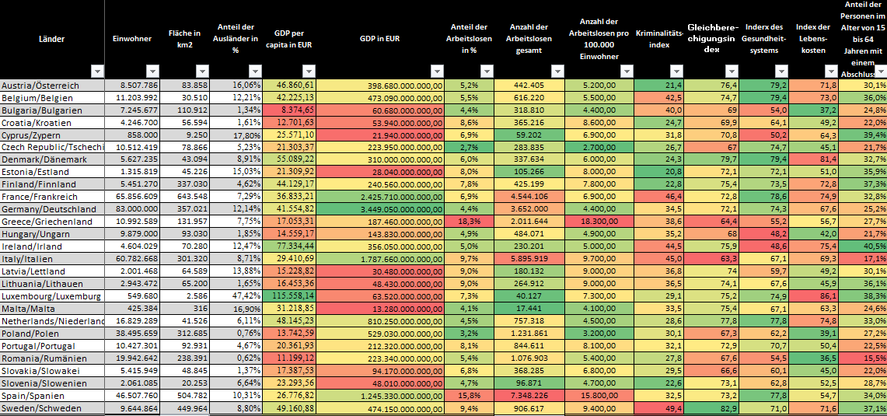

Tabelle - Die Objekte und Attribute mit den rohen Daten Quelle: (www.statista.com, 2021) (www.numbeo.com, 2021) (Wikipedia, 2020)

Schritte der Analyse

In dem ersten Schritt müssen die sog. rohen Zahlen relativiert werden, damit die Unterschiede zwischen den Ländern mit unterschiedlichen Größen vermieden werden können (vgl. Tabelle 1). So wurden in dieser Facharbeit zum Beispiel die GDP Daten per capita ausgerechnet. Da auch die relativierten Daten nicht „homogen“ genug sind, wurde eine zweite Tabelle erstellt, wo die verschiedenen Daten der Länder in einer Rangfolge aufgestellt sind. So werden die eventuellen Unterschiede nicht direkt gesehen und die Länder sind in einer Reihenfolge geordnet.

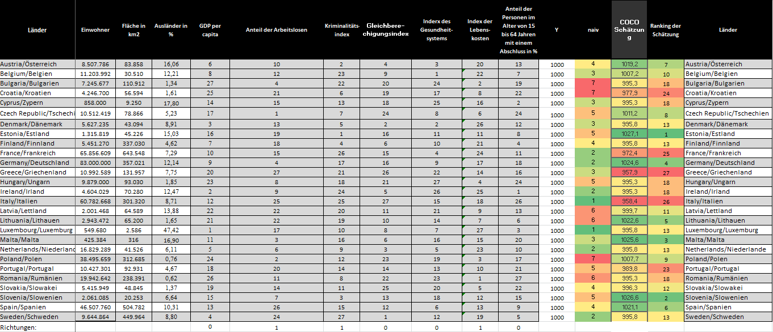

Tabelle - Ranking der Daten, naive und COCO Schätzung Quelle: (www.statista.com, 2021) (Dr. Piltik, 2012) und eigene Verarbeitung der Daten von Tabelle 1

Hier kann man schon grob schätzen (siehe naive Lösung = nicht optimierte Lösung), welches Land oder welche Länder laut dieses Rankings „am besten“ ist/sind. Natürlich spielen hier die persönlichen Präferenzen oder Interessen eine große Rolle, da nicht für jeden die gleichen Attribute/Richtungen wichtig sind. Außerdem muss man bedenken, dass einige Attribute subjektiv sind oder die Präferenzen nicht unbedingt bestimmt werden können. Wie kann man zum Beispiel die Anzahl der Ausländer in einem Land bewerten? Je mehr desto besser, oder je weniger desto besser? Aus diesem Grund wurden nur die „Basics“ in die Tabelle mitaufgenommen, die für die meisten Menschen von Relevanz sein können (s. Richtungspräferenzen).

Als Nächstes wurden die gesammelten (Ranking) Daten mithilfe COCO (Component-based Object Comparison for Objectivity sog. COCO) ausgewertet, um eine optimierte Schätzung der Idealitätsindexwerte zu bekommen. Y=1000 als Variable gesetzt (vgl. Anti-diskriminanzanalyse – wobei die konstante Y-Werte können für jedes Land anhand der Xi-Werte mit Hilfe von Treppenfunktionen abgeleitet werden), so entstand das folgende Ergebnis (s. Tabelle 2):

Interessant zu sehen, welche Unterschiede entstehen, durch die Anwendung zwei verschiedenen Methoden, wo die naive (nicht optimierte) Lösung Luxemburg und Schweden als Spitzenreiter zeigt, hingegen der optimierten Lösung bekommt Estland den ersten, Slowenien den zweiten Platz in der Tabelle.

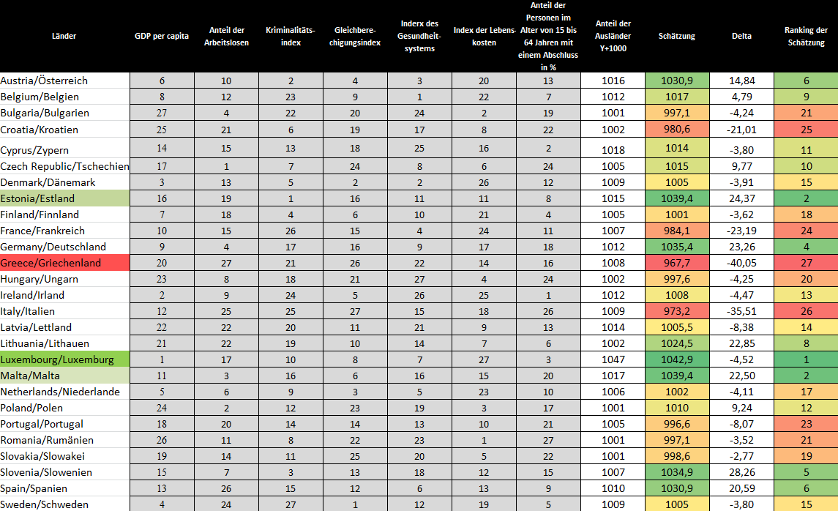

Tabelle - Schätzung der Kriminalität Quelle: (Dr. Piltik, 2012) und eigene Verarbeitung der Daten von Tabelle 1

Die Tabelle Nr. 3. zeigt uns, wie viele Ausländer könnten die jeweiligen Länder aushalten oder zusätzlich aufnehmen im Vergleich zu anderen Objekten und deren Attribute. (wobei die

Tabelle 3 die Schätzung der verhältnismäßige Ausländeranteile durch eine Produktionsfunktion berechnet werden kann). Bei dieser Analyse bleiben die Richtungen unverändert, dies zeigt de proportionale Anstieg der Ausländer zB. zum GDP oder eben zu den Lebenskosten. Theoretisch darf das Ergebnis nicht unter 1000 sein, dies würde auf eine negative Anzahl der Ausländer hinweisen. So werden in diesem Fall die Delta-Werte analysiert. Die positiven und hohen Zahlen deuten auf ein höheres Aufnahmepotenzial hin. Man muss allerding bedenken, laut des International Monetary Found (IMF) die Flüchtlinge haben einen positiven Einfluss auf die GDP-Werte. (Barbière, 2016)

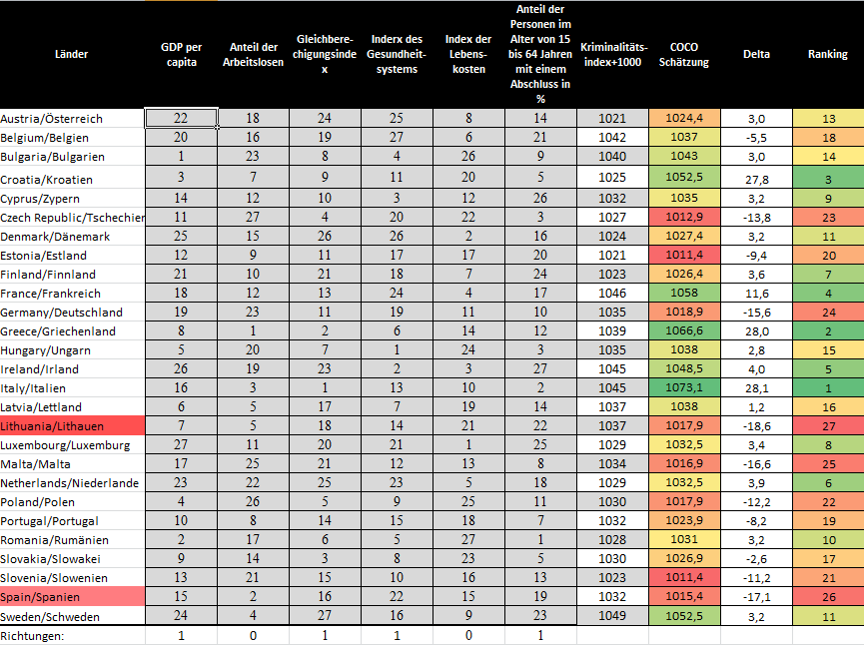

Tabelle - Schätzung der Kriminalität mit veränderten Richtungen Quelle: (Dr. Piltik, 2012) und eigene Verarbeitung der Daten von Tabelle 1

Die Tabelle Nr. 4. zeigt, nach verschiedenen Angaben eines Landes, welche Kriminalitätsrate zu erwarten ist, wo die sog. Richtungen zwischen Xi und Y umgekehrt sind, als bei der Idealitätsindexableitung, weil man eine erhöhte Kriminalitätsrate in den Länder erwartet, die in dem Ranking weniger gut abgeschnitten haben. Die Länder mit einem Delta in minus haben ihre Kapazitäten soz. überschritten, hingegen die, die im grünen Bereich liegen, haben weniger Kriminalität als geschätzt.

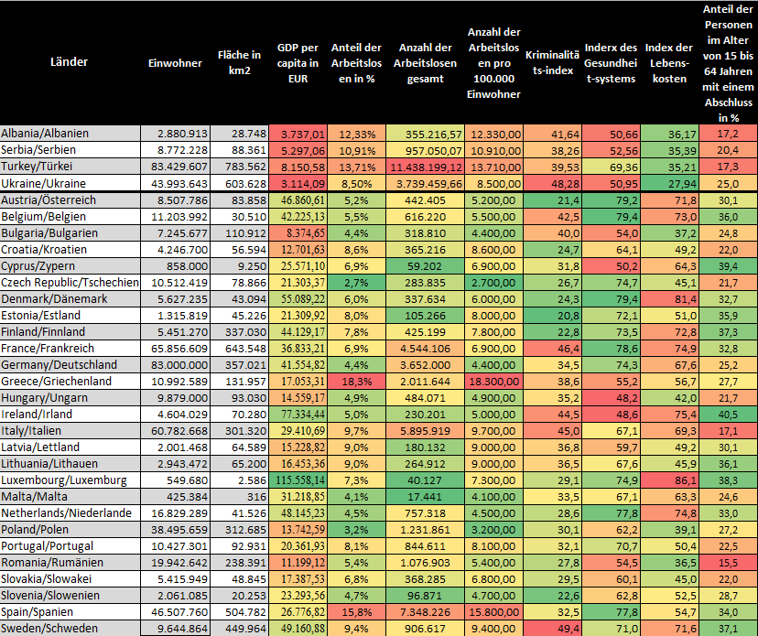

Tabelle - 4 weitere Länder mit rohen Daten Quelle: (www.statista.com, 2021) (www.numbeo.com, 2021) (Wikipedia, 2020) (The World Bank, 2020)

In die Objekten-Liste wurden 4 weitere Länder (Albanien, Serbien, Türkei und Ukraine) mit Primärdaten aufgenommen. Hier wird überprüft, ob diese nicht EU Länder anhand der Daten für die EU aufnahmefähig wären. Schon in den Primärdaten ist es eindeutig zu erkennen, dass die nicht-EU Länder deutlich schwächere Zahlen vorweisen, als die anderen (vgl. Tabelle 5).

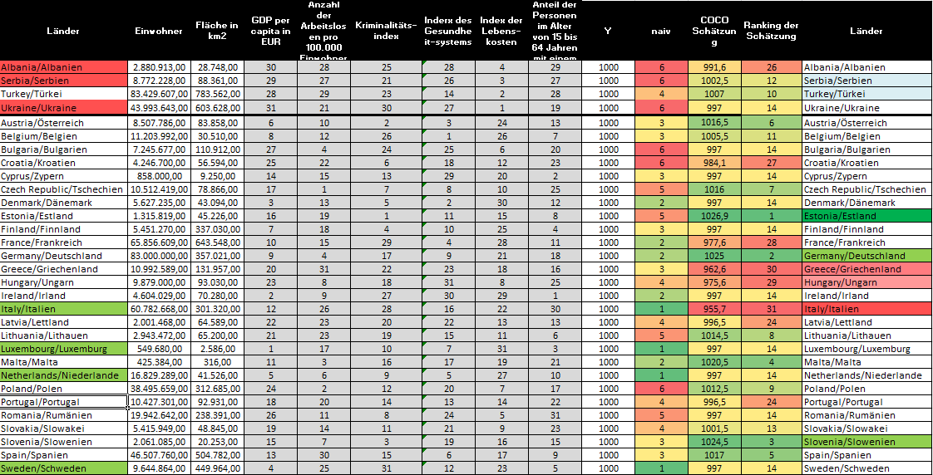

Tabelle - Vergleich der naive und COCO Schätzung Quelle: (Wikipedia, 2020) (Dr. Piltik, 2012) und eigene Verarbeitung der Daten von Tabelle 5

Im Hintergrund der Tabelle 6 wurde angenommen, dass die gleichen Präferenzen für die potentiellen EU-Mitgliedsstaaten gültig sind, und diejenigen sollten aufgenommen werden, wo die Länderidealität mindestens dem Normwert von 1000 entspricht.

Laut der Schätzung sind die nicht EU-Länder zwar teilweise im hinteren Bereich des Rankings, andere EU-Länder sind aber deutlich mehr hinten in der Reihenfolge.

Österreich und Deutschland entsprechen der Erwartungen, sowohl die naive Bewertung als auch die Schätzung zeigt dasselbe Ergebnis.

Die größten Unterschiede sind bei Italien, Griechenland und bei Frankreich zu sehen.

Konklusion

In der naiven Schätzung haben Luxemburg, Schweden, Niederlande, Italien, Deutschland und Frankreich erfolgreich abgeschnitten. Die Analyse zeigte mit der optimierten Schätzung ein ganz anderes Ergebnis: Estland, Deutschland und Slowenien sind in die TOP 3 gekommen, währen Griechenland, Italien und Frankreich das Schlusslicht machen. (s. Tabelle 2) Werden die nicht EU Länder mitgezählt, kommen Italien, Griechenland und Ungarn zur letzten Platz.

Bei beiden Schätzungen haben Estland, Deutschland und Slowenien ähnlich gute Positionen erreicht, aus diesem Grund sind sie von den untersuchten Perspektiven her die beste Länder zum Leben.

# Literaturverzeichnis

Barbière, C., 2016. *Euractiv - IMF recommends paying refugees below the minimum wage.* [Online]   
Available at: https://www.euractiv.com/section/justice-home-affairs/news/imf-recommends-paying-refugees-below-the-minimum-wage/  
[Accessed 07 06 2021].

Clark, D., 2020. *Statista - Share of those aged between 15 to 64 with tertiary educational attainment in selected European countries in 2018.* [Online]   
Available at: https://www.statista.com/statistics/1084737/eu-28-adults-with-tertiary-education-attainment/  
[Accessed 13 04 2021].

Dr. Piltik, L., 2012. *COCO.* [Online]   
Available at: https://miau.my-x.hu/myx-free/coco/beker_y0.php  
[Accessed 15 04 2021].

Jordan, D. A., 2019. *Möglichkeiten einer erweiterten Wohlfahrtsmessung auf regionaler Ebene,* Erfurt: Thüringer Ministerium für Wirtschaft, Wissenschaft und Digitale Gesellschaft.

Lagas, P., Dongen, F. v., Rijn, F. v. & Visser, H., 2015. Regional quality of living in Europe. *The journal of ERSA,* 2(2), pp. 1-26.

The World Bank, 2020. *The World Bank.* [Online]   
Available at: https://data.worldbank.org/  
[Accessed 22 05 2021].

Urmersbach, B., 2021. *Statista - Arbeitslosenquote in Albanien.* [Online]   
Available at: https://de.statista.com/statistik/daten/studie/394891/umfrage/arbeitslosenquote-in-albanien/  
[Accessed 12 05 2021].

Urmersbach, B., 2021. *Statista - Arbeitslosenquote in der Ukraine.* [Online]   
Available at: https://de.statista.com/statistik/daten/studie/232508/umfrage/arbeitslosenquote-in-der-ukraine/  
[Accessed 12 05 2021].

Urmersbach, B., 2021. *Statista - Europäische Union: Anteil ausländischer Staatsangehöriger.* [Online]   
Available at: https://de.statista.com/statistik/daten/studie/73995/umfrage/auslaenderanteil-an-der-bevoelkerung-der-laender-der-eu27/  
[Accessed 13 04 2021].

Urmersbach, B., 2021. *Statista - Serbien: Arbeitslosenquote von 1997 bis 2020.* [Online]   
Available at: https://de.statista.com/statistik/daten/studie/368654/umfrage/arbeitslosenquote-in-serbien/  
[Accessed 13 05 2021].

Urmersbach, B., 2021. *Statista - Türkei: Arbeitslosenquote von 1980-2020.* [Online]   
Available at: https://de.statista.com/statistik/daten/studie/17330/umfrage/arbeitslosenquote-in-der-tuerkei/  
[Accessed 13 05 2021].

Wikipedia, 2020. *Wikipedia - Liste der Länder Europas.* [Online]   
Available at: https://de.wikipedia.org/wiki/Liste_der_L%C3%A4nder_Europas  
[Accessed 06 05 2021].

www.numbeo.com, 2020. *Numbei - Crime index by Country 2019.* [Online]   
Available at: https://www.numbeo.com/crime/rankings_by_country.jsp  
[Accessed 04 06 2021].

www.numbeo.com, 2020. *Numbeo - Cost of living, rankings by country.* [Online]   
Available at: https://www.numbeo.com/cost-of-living/rankings_by_country.jsp?title=2019&region=150  
[Accessed 13 04 2021].

www.numbeo.com, 2020. *Numbeo - Crime, rankings by county.* [Online]   
Available at: https://www.numbeo.com/crime/rankings_by_country.jsp?region=150&title=2019  
[Accessed 13 04 2021].

www.numbeo.com, 2020. *Numbeo - Health Care Index by Country.* [Online]   
Available at: https://www.numbeo.com/health-care/rankings_by_country.jsp  
[Accessed 04 06 2021].

www.numbeo.com, 2020. *Numbeo - Health care, rankings by country.* [Online]   
Available at: https://www.numbeo.com/health-care/rankings_by_country.jsp?title=2019&region=150  
[Accessed 13 04 2021].

www.statista.com, 2020. *Statista - Gender equality index der EU Länder.* [Online]   
Available at: https://de.statista.com/statistik/daten/studie/763408/umfrage/gender-equality-index-der-eu-laender-kategorie-arbeit/  
[Accessed 13 04 2021].

www.statista.com, 2021. *Statista - Unemployment rate in EU countries.* [Online]   
Available at: https://www.statista.com/statistics/268830/unemployment-rate-in-eu-countries/  
[Accessed 13 04 2021].

1. Richtung 0 : je größer Xi, umso besser Y; Richtung 1: je kleiner Xi, umso besser Y
2. RQI: Regional Quality of Life Index